فهرست :

- معرفی کلی
- معرفی بخش ها
- معرفی کادر
- آمار مراجعین
- لیست آزمایش ها
- برنامه کاری انجام آزمایش ها جواب دهی
- لیست تجهیزات

معرفی کلی
آزمايشگاه های بالینی بيمارستان امام رضا (ع) با بخشهاي تخصصي و فوق تخصصي آمادگي لازم جهت ارائه خدمات شبانه روزي به مراجعه كنندگان سرپايي و بيماران بستري در بخشهاي مختلف مركز را دارد. بخشهاي آزمايشگاه براي بيماران سرپايي از ساعت 30/7صبح تا ساعت 30/13 بعد از ظهر و براي بيماران بستري و سرپایی آزمایشگاه اورژانس بصورت 24 ساعته ارائه خدمات مي نمايد. با به روز رساني دستگاه هاي مختلف در بخش هاي آزمايشگاه تمامي آزمايشات روتين و تخصصي در اين مركز در حداقل زمان ممكن آماده مي شود .این واحد بطور متوسط در طول یک شبانه روز به بیش از 700 بیمار ارائه خدمات می نماید .
- معرفی بخش ها ی آزمایشگاه مرکزآموزشی در مانی امام رضا (ع)
آزمایشگاه مرکزی :
- بخش پذيرش، نمونه گيري و تحويل نمونه : پذيرش بيماران سرپايي،خونگيري و تحويل نمونه ها به بخشهاي آزمايشگاه
- بخش آناليز ادرار: آناليز نمونه ادراري راندوم و 24ساعته و تجزيه سنگها
- بخش هماتولوژي : ازمايش و آناليز تستهاي خونشناسي و انعقادي
- بخش بيوشيمي : انجام آزمايشات روتين و تخصصي بيوشيمي
- بخش ايمنولوژي : انجام آزمايشات پيوندي و سرولوژي و تستهاي تخصصي و فوق تخصصي ايمنولوژي و همچنين انجام آزمايشات IF روي نمونه هاي بيوپسي پوست ، كليه و ساير مخاطات
- بخش هرمون شناسي : انجام آزمايشات هورمون بصورت روزانه و هفتگي
- بخش پي سي آر (PCR): انجام آزمايشاتHSVPCR - CMV PCR - HBV PCR - HCV PCR
- بخش ميكروب شناسي :كشت ;مايعات بدن و آنتي بيوگرام.

آزمايشگاه اورژانس :
آزمايشگاه اورژانس مركز آموزشي درماني امام رضا(ع) در اسفند ماه سال 1387 در بخش اورژانس بیمارستان مستقر و تحت نظارت و سرپرستي آزمايشگاه مركزي شروع به كار نمود . انجام تستهاي اورژانس آزمايشكاهي به صورت شبانه روزي براي بيماران سرپائی مراجعه كننده به اورژانس مركز از وظايف آزمايشگاه اورژانس مي باشد. ارتباط تنگاتنگ و موثر اين آزمايشگاه با اساتيد و رزيدنتهاي طب اورژانس و ساير بخشهاي و پرسنل اورژانس از نكات برجسته و قابل توجه آزمايشگاه اورژانس مي باشد كه اين ارتباط باعث كوتاه شدن زمان توقف بيماران در بخش اورژانس و جلوگيري از اتلاف وقت همراهان بيمار شده است .
بانك خون : بانك خون مركز آموزشي درماني امام رضا (ع) به صورت شبانه روزی تحت نظارت و سرپرستي آزمايشگاه مركزي اداره ميشود. در اين بخش انواع فراورده ها از قبيل خون كامل، گلبول قرمز متراكم ، اف اف پي و كرايو پرسيپتيت در شرايط استاندارد نگهداري شده و در صورت در خواست پزشكان محترم در اختیار بیماران قرار ميگيرد. تحویل پلاكت و،گلبول قرمز شسته شده درخواستی پزشکان محترم پس از انتقال این فرآورده ها از سازمان انتقال خون به بانک خون مرکز صورت می گیرد.
- معرفی کادر
کارشناس آزمایشگاه | 32 نفر
کاردان آزمایشگاه | 20 نفر
کارشناس ارشد آزمایشگاه | 3 نفر
رسمی | 14
پیمانی | 22
کار مشخص | 8
خدمات | 2
طرحی | 10
اضافه کاری | 1
هیئت علمی | 4 نفر

- آمار مراجعین:جدول(ح)لیستتعدادکادربخشهایآزمایشگاهوتعداد آزمایشدرشیفتصبحکاری وشیفتهای عصر وشب و روزهای تعطیل
 | بخش | تعداد آزمایش در روز | تعداد بیماردر روز | تنوع آزمایش | تعداد کادر
صبح کاری  9000 بیمار با 42000 آزمایش در ماه | بیو شیمی | 1050 | 255 | 30 | 5
صبح کاری  9000 بیمار با 42000 آزمایش در ماه | هماتولوژی | 550 | 220 | 9 | 4
صبح کاری  9000 بیمار با 42000 آزمایش در ماه | سرولوژی | 452 | 108 | 11 | 1
صبح کاری  9000 بیمار با 42000 آزمایش در ماه | ایمونولوژی | 452 | 108 | 41 | 2
صبح کاری  9000 بیمار با 42000 آزمایش در ماه | هورمون شناسی | 452 | 108 | 41 | 1
صبح کاری  9000 بیمار با 42000 آزمایش در ماه | IFکلیه و پوست و پیوند بافت | 452 | 108 | 20 | 1
صبح کاری  9000 بیمار با 42000 آزمایش در ماه | انبار آزمایشگاه | - | - | 300 نوع کالا | -
صبح کاری  9000 بیمار با 42000 آزمایش در ماه | میکروب شناسی و تهیه محیط کشت | 91 | 87 | - | 3
صبح کاری  9000 بیمار با 42000 آزمایش در ماه | انگل شناسی | 91 | 87 | - | 3
صبح کاری  9000 بیمار با 42000 آزمایش در ماه | کنترل کیفی | - | - | - | 3
صبح کاری  9000 بیمار با 42000 آزمایش در ماه | بیو شیمی ادرارو تجزیه سنگ | 77 | 77 | - | 1
صبح کاری  9000 بیمار با 42000 آزمایش در ماه | آنالیز ادرار | 77 | 77 | - | 1
صبح کاری  9000 بیمار با 42000 آزمایش در ماه | تحویل نمونه | - | 300 | - | 1
صبح کاری  9000 بیمار با 42000 آزمایش در ماه | پذیرش و جوابدهی | - | 300 | - | 2
صبح کاری  9000 بیمار با 42000 آزمایش در ماه | PCR | 4 | 4 | 4
صبح کاری  9000 بیمار با 42000 آزمایش در ماه | نمونه گیری | - | 100 | - | 1
صبح کاری  9000 بیمار با 42000 آزمایش در ماه | بانک خون |  |  | 3 | 2
صبح کاری  9000 بیمار با 42000 آزمایش در ماه | آزمایشگاه اورژانس |  |  | 30 | 2
 | جمع |  |  | - | 28
عصر شب بانک خون |  | 186 | 140 در روز | 3 | 1 نفر در هرشیفت
عصرشبازمابشگاه اورژانس |  | 1166 | 240در روز | 30 | 3 نفر در هرشیفت
عصر شب آزمایشگاه مرکزی |  | 1000 | 240 در روز | 30 | 2 نفر در هرشیفت

مرکزآموزشی درمانی امامرضا (ع) به عنوان یک بیمارستان جنرال دارای بخشهای تحصصی وفوق تخصصی میباشد که نیازمندآزمایشگاهی باتوان انجام آزمایشهای تخصصی وفوق تخصصی باکیفیت مناسب می باشد .آزمایشگاه مرکزبا بهرهمندی ازکادرمجرب ودلسوزو حمایت مسئولین تلاش کرده تاحد توان به این نیازپاسخگوباشد وبجز تعدادی آزمایشها که بدلیل کم درخواست بودن مقرون به صرفه نمی باشد وبه آزمایشگاه استان ارسال می گردد بقیه باکیفیت مناسب درمرکز انجام می گردد .
آزمایشگاه ماهانه (مثال مرداد 91) 27116 مراجه بیماربا 122739آزمایش به عبارتی روزانه بیش از 900 مراجعه با بیش از 4000 تست می باشد .
صبح کار ازمایشگاه با 70 تا 100 بیمار سرپایی و 200 تا 250 بیمار بستری مجموعا 350-270 بیمار باحدود 2000 آزمایش انجام می دهد که بخش بیوشیمی با تنوع 35 نوع تست، بخش های ایمنی و هورمون با تنوع 43 نوع وبخش سرولوژی با تنوع 11 نوع آزمایش تقریبا اغلب آزمایش های مورد نیاز مراجعین را پاسخ گو می باشد .
1- بخش بانک خون : بانک خون با 1 نفر کادر در شیفت ها و 2 نفر صبح کار در ماه بیش از 4200 مراجعه دارد که بطور میانگین 3000 واحد کراس مچ خونو 1400 مورد گروه خون انجام و 1200 مورد کرایو و پلاکت و FFPتحویل می گردد.(به گفته مسئولین انتقال خون نزدیک نیمی از خون اخذ شده در استان در این مرکز مصرف می گردد).
2- بخش بیو شیمی :بخش بیو شیمی با 5 نفر کادر روزانه برای حدود 250بیمار (با تنوع بیش از 30 نوع آزمایش)،بیش از 1000 آزمایش انجام می دهدویکی از شلوغ ترین بخشهای آزمایشگاه می باشد.
3- بخش هماتولوژی:بخش هماتولوژی با 4 نفر کادر روزانع پاسخگوی حداقل 220 بیمارمی باشد .
4- بخش آزمایشگاه اورژانس:آزمایشگاه اورژانس نه تنها جهت اپرو اورژانس بلکه جهت کاهش زمان توقف بیمار درو رفاه حال بیماران تاسیس شد .این بخش با دو نفر کادر در شیفت صبح و سه نفر در شیفت های عصر وشب وروز های تعطیل جوابگوی بیش از 7000 بیمار با 35000 آزمایش با تنوع بیش از 30نوع آزمایش می باشد به عبارتی روزانه 240 نفر با 1150 فقره آزمایش که این حدود 4/1 کار کرد کل آزمایشگاه را تشکیل می دهد.
5- بخش سرولوژی ،ایمونولوژی وهورمونشناسی:این سه بخش مجموعا با 5نفر کادر روزانه 110 مراجعه با حدود 450 تست با توع بیش از 40نوع آزمایش های تخصصی و فوق تخصصی انجام می دهد علاوه بر این بخش های PCR وIF کلیه و پوست را نیز این بخش پوشش می دهد.
6- بخشIF کلیه وپوست وپیوند بافت: این بخش آزمایش IF کلیه و پوست و پیوند بافت را منحصرا در شمال غرب کشور انجام می دهد و توسط بخش ایمنی و هورموناداره می شود.
7-بخشدپو آزمایشگاه:دپو آزمابشگاه با بیش از 300 نوع کالا که اغلب یخچالی و تاریخ دار می باشند و لازم است بطور مستمر از تعداد و تاریخ انقضا کنترل گردد و توسط سوپر وایزر اداره می گردد.
8- بخش میکروبشناسی وتهیه محیط کشت : این بخش با سه نفر کادر،روزانه 87 مورد مراجعه از بخش های مخطلف دارد که تمام مراحل کار دستی می باشد .
9- بخش کنترل کیفی و ایمنی:آزمایشگاه ضمن کالیبراسیون وکنترل کیفی دستگاه ها در تمامی بخشهای ازمایشگاه و شیفت ها برای تمامی آزمایش ها یی که انجام می گیرد ،برنامه های کنترل کیفی منظمی طراحی کرده وانجام می دهد که به شرح زیر می باشد :
- کنترل کیفی آب مصرفی
- کنترل کیفی سانتریفوژ ها
- کنترل کیفی سمپلر ها
- کنترل کیفی اتوانالیزور ها
- کنترل کیفی سل کانتر ها
- کنترل کیفی در روش های دستی
10- بخش انگل شناسی:توسط بخش میکروب شناسی اداره می شود.
11- بخش بیوشیمی ادراروتجزیه سنگ:این بخش یک نفر کادر دارد و روزانه 70 تا 90 نمونه ادرار وتجزیه سنگ را آنالیز می کنند .(کامل ادرار و ادرار 24 ساعته )
12- بخش تحویل نمونه : یک نفر کادر دارد که کلیه نمونه های صبح کاری (یستری و سرپایی ) تحویل و در سیستم HIS نمونه گیری میکند.
14- بخش پذیرش و جوابدهی : 2 نفر کادر که متولی پذیرش سرپایی و جوابدهی بیماران و توضیع جواب های بستری هستند.
15-بخشPCR: توسط بخش ایمنی و هورمون پوشش داده می شود .
16- بخش نمونه گیری : یک نفر کادر داردو جهت تسریع در نمونه گیری و رفاه حال بیماران یک ازکادر هماتولوژی و یک نفر از کادر بانک خون دو ساعت اول صبح نمونه برداری را پو شش می دهند .

- لیست آزمایش ها:فهرست آزمايشهاي زير در آزمايشگاههاي مركز جهت مراجعين سر پائي و بستری انجام مي گيرد
فهرست آزمايشهايي كه توسط آزمايشگاههاي مركز انجام می گیرد
آزمايشهاي بيو شيمي:
Alkp-GTT-SGPT-StonAnalys-TG- FBS-SGOT- Cholestrol –ProtainElectrophoasis- Cratinin- Urea-Uric Acid-Amylase- TIBC- HDL- Fe- LDL- Bilirobin(T&D)- LDH- Protain Total- Alb- CPK- HbElectrophoasis – Urin (Vol,Cr,Pro,Ca,Na,P, Urea,Uric acid,)24& Random – VLDL- CPK mb – Ca total – Phophorus- Na- Potasium- Cl-Flud (Cr&Urea&Glucose)- Hb A1c- D-Dimer- Urin Micro Alb – UrinProtain Electrophoresis- GCT- CSF,Pleural,Synovial ,LavagAnalyse
آزمايشهاي هماتولوژی :
PT - PTT- CBC - Bleding Time – PBS- Cloting Time – LE Cell - Borrelia – Reticulocytes- ESR 1st hr&2sthr- Eosinophil Cont- Platelet – Lupus Anti Coagolant- Hb- Hct- Fibrinogen- CSF,Pleural,Synovial ,Lavag Cell Count
آزمايشهاي هورمون شناسی تومور مارکر:
T3- T3up – TSH - T4 – prolactin – LH - FSH – CA 125 - CA 19-9 – CA15-3 – i PTH - CEA –AFP- PSA – Free PSA -Testosteron-Progest- Cortisol- Estradiol- DHEA-SO4-Cycloporin-Vit D3 serum
آزمايشهايسرولوژی :
ASO – CRP – RF – Wright – Widal – Combs wright- Wright 2ME – VDRL – Ind coombs – Dr coombs – Blood Group – Cryoglobin
آزمايشهاي ایمونولوژی :
Hbs Ag –HbsAb – HbcAb– HCV Ab – HAV Total – HSV1(IgG)- HSV 1 (IgM) HSV 2 (IgM&IgG) – IgM- IgG- IgA- IgE – C3- C4 –CH50- C ANCA –P ANCA – Feritin – Helicobacteria (IgG&IgM& IgA) – Anti Cardio (IgG)- Anti Cardio (IgM)- Anti Phospho (IgG) - Anti Phospho (IgM)- Anti GBM – BHCG- Rubella (IgG) - Rubella (IgM) – Toxo Plasma (IgG) - Toxo Plasma (IgM) – HIV 1,2 – CMV (IgG) - CMV (IgM) - ANA – ASMA – Anti ds DNA- CTNI- Protain C – Protain S – Anti Trombin III – AMA – WBC Cross Mach – Auto WBC Cross Mach – Panel Reactive Ab –HLA B 5- HLA HLA B 51 – HLA B27 – HLA Tiping – Biobcy Skin IF(IgG, IgM , IgA, C3 C4 ) – Biobcy kidney IF(IgG, IgM , IgA, C3, C4 , C1q , Fib , Kappa , lambda)- Anti ccp-HBe Ag- HBeAb
آزمايشهاي انگل شناسی :
Scotch test – OB – OP
آزمايشهاي آنالیز ادراری
Urine Analyses – Ur benceJonse – Urine SG- Urine Alb
آزمايشهاي بخش مولکولی :
HBV DNA PCR – CMV DNA PCR – HSV DNA PCR – HCV RNA PCR
آزمايشهاي بانک خون :
Cross Match (FFP , Cryopercipitate ,Platelet,PC,Wb)
آزمايشهاي باکتریولوژی
Culture &Sensitivity &Direct smer (Throat , Stool , Blood , Abscess, Sputum, Wound ,Urethral, Nasal, Bronch, Trachial, CSF, Synovial, Plural Urine Pritoneal)

- برنامه کاری انجام و جوابدهی آزمایش ها:
زمان نمونه گیری آزمایشات سرپایی همه روزه به جز روزهای تعطیل از ساعت 7:30 الی 12 ظهردر آزمایشگاه مرکزی می باشد
زمان نمونه گیری بستری و سرپایی آزمایشگاه اورژانسبصورت 24 ساعته انجام می گیرد.
زمان جواب دهی کلیه آزمایش های روتین و اختصاصی مراجعین سرپایی که همان روز انجام می گیرد برای صبح روز بعد تحویل می گردد بجزتعدادی از ازمایش های اختصاصی که طبق برنامه زیر انجام وتحویل می گردد.
زمان جواب دهی آزمایش های بستری و سرپایی اورژانس بلا فاصله بعد از آماده شدن در سیستم HIS وارد شده و جواب های چاپ شده در فایل های بخشها قرار داده می شود وتعدادی از ازمایشهای اختصاصی که طبق برنامه زیرانجام گرفته وتحویل بخشها می گردد.
ایام هفته | شیفت صبح شیفت عصر
شنبه | HLA Typing
یکشنبه | ListeriaβHCG C&SProtein,Anti , HBcAB , HBSAbTrombinIII,D-Dimer
دوشنبه | ASMA,TOXO(IgG,IgM), Rubella(IgG,IgM) CMV(IgG,IgM) ,HSV(I,II,IgM) Anti-DNA
سه شنبه | CardioLipin(IgG,IgM) Anti PhosphoLipid(IgG,IgM) ,AMA,Anti GBM,ANCA(MPO,PR3)
چهارشنبه | Hidatic, CH50,,IgE,βHCG 3,C4,IgG,IgM,IgA EBV(IgG,IgM) , HBSAb,HBcAB, Anti-DNA
پنجشنبه | Helicobacter(IgG),PSA,αFP,CEA,α-1Antitripsin FSH,LH,Prolactin
توضیح اینکه هر دوهفته یکبار انجام می گردد | Hidatic, EBV(IgG,IgMFSH,LH,Prolactin HSV(I,II,IgM))Listeria,ASMAC&SProtein,AntiTrombinIII

- لیست تجهیزات :
1 | دستگاه اتوانالیزوربیوشیمی  BT3000  (بیوتکنیکا) | 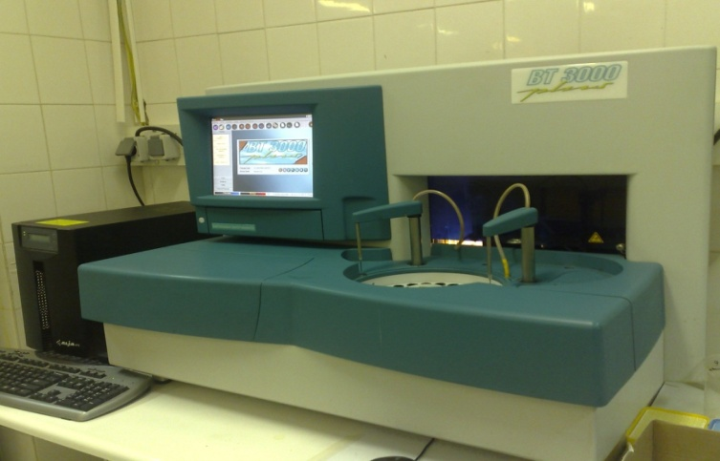
2 | دستگاه اتوانالیزور بیوشیمی Lyasis | 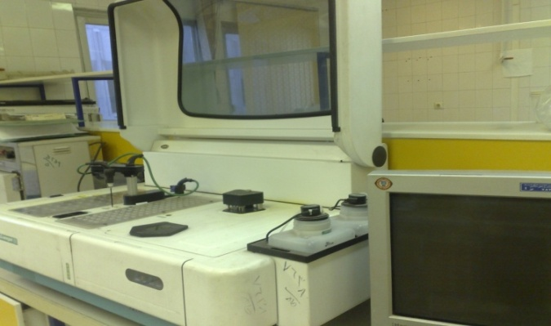
3 | دستگاه اتوانالیزور بیوشیمی  Mindray  BS800M | 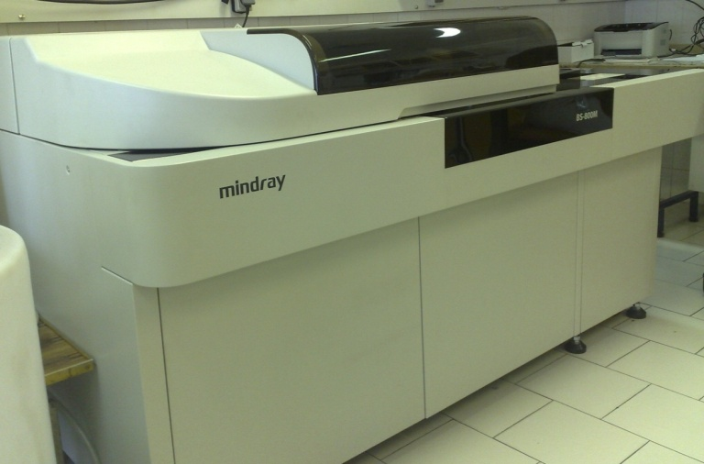
4 | دستگاه اتوآنالیزور ابوت السیون | 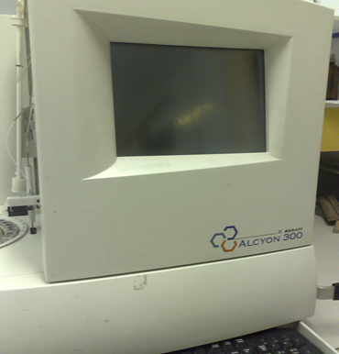
5 | دستگاه ه آنالیز یون (Na-K-Ca- ) ISE پرلانق , میکرولایت | 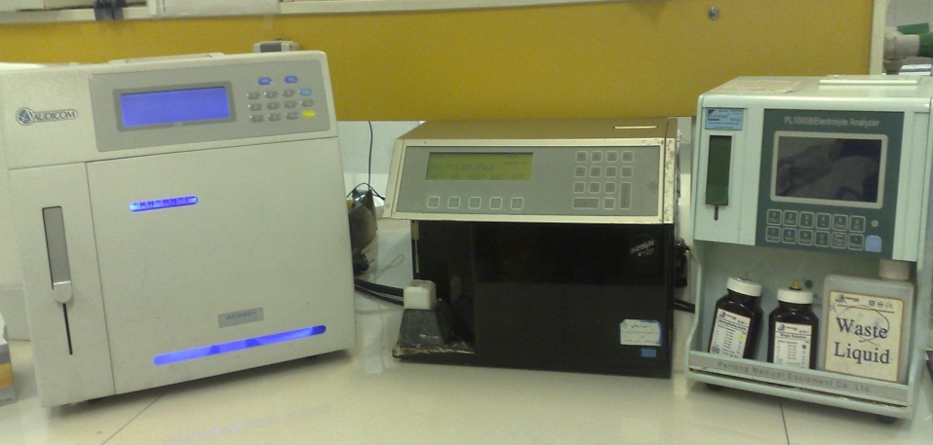
6 | میکروسکوپ اینورت | 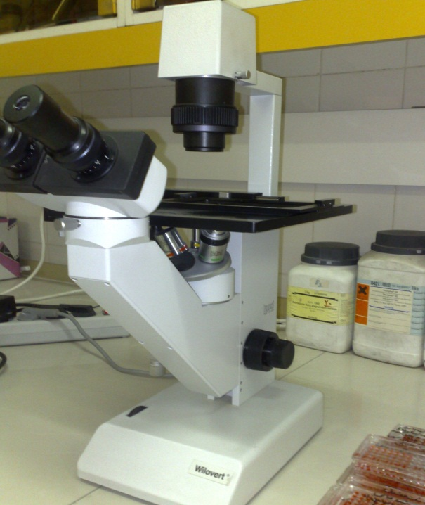
7 | میکروسکوپ نوری
8 | دستگاه الیزا اتوماتیک | 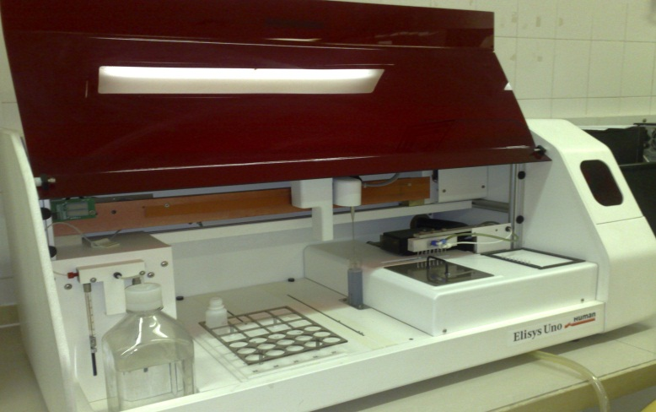
9 | میکروسکوپ ایمنو قلورسانس | 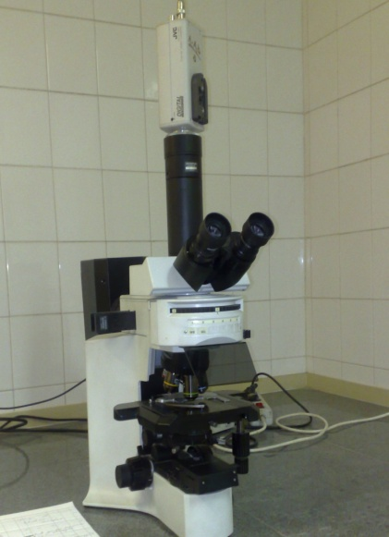
10 | یخجتال های نگهداری کیت های آزمایشگاهی | 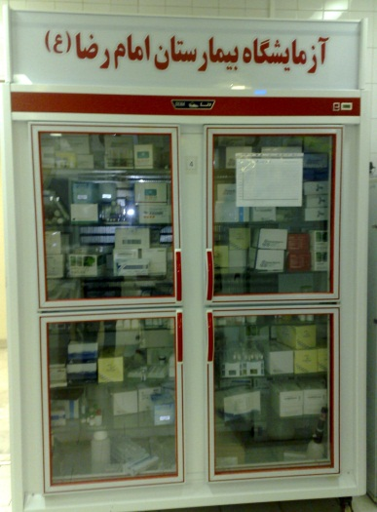
11 | دستگاه الیزا ریدر | 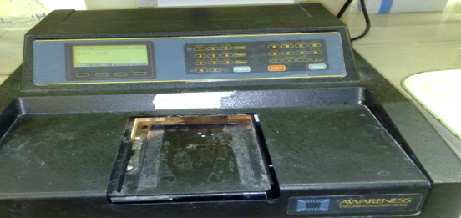
12 | دستگاه الیزا واشر | 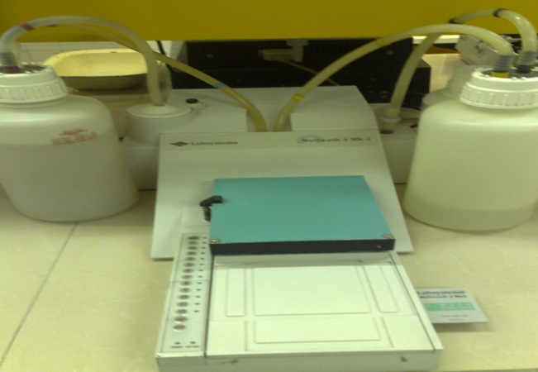
13 | دستگاه برش فزوزن سکشون | 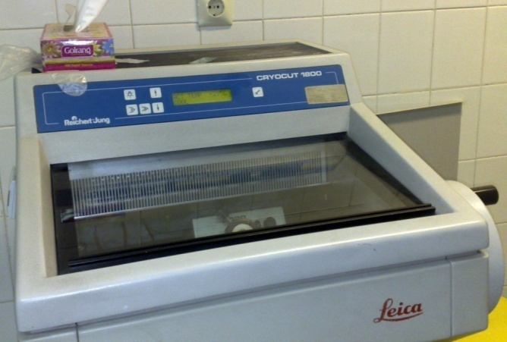
14 | دستگاه ترانسلومیناتور | 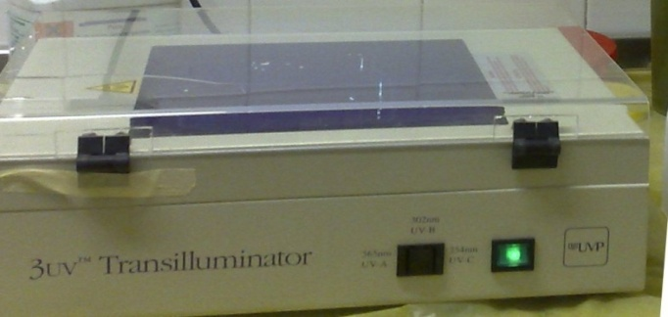
15 | تانک و پاور سوپلای الکتروفورز PCR | 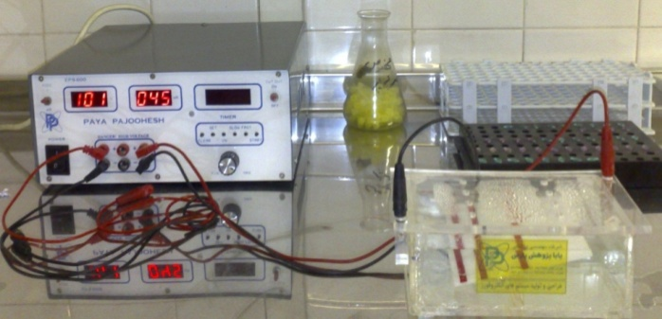
16 | دستگاه ترمال سایکلر | 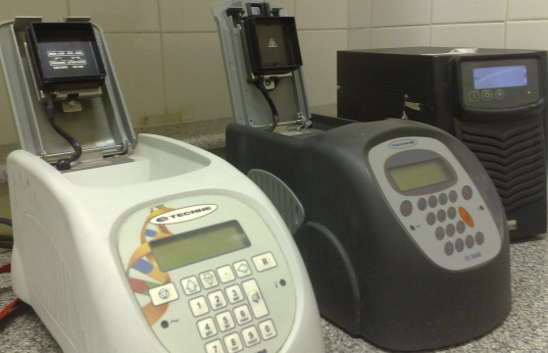
17 | دستگاه میکروفیوژ | 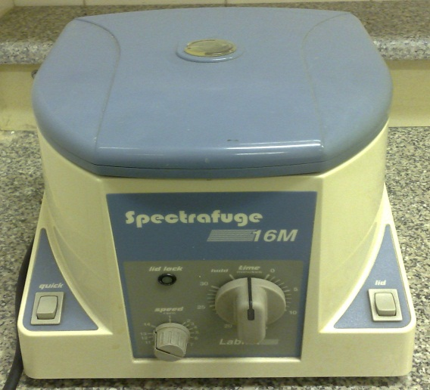
18 | یخچال های بانک خون | 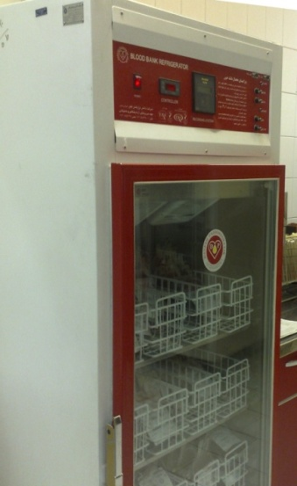
19 | شیکر پلاکتی
20 | یخچال 70 -درجه | 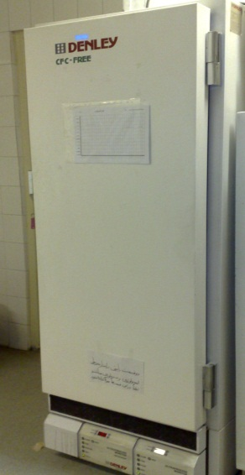
21 | CoagolametrAcl | 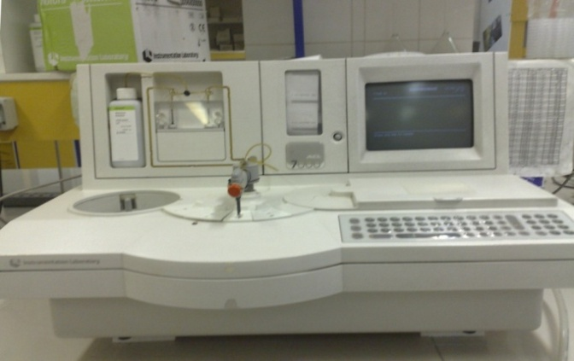
22 | ست الکتروفورز پروتئین و هموگلوبین | 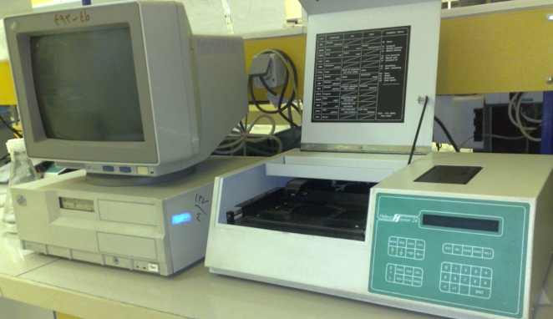
23 | سل کانتر Sysmexs KX21 N ew | 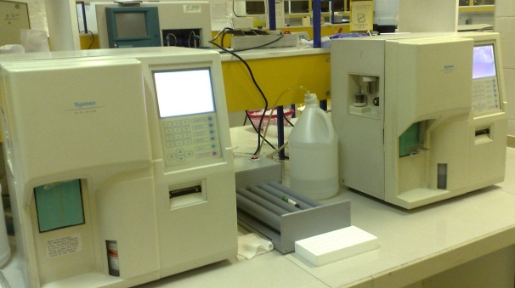
24 | دستگاه سدیمانتاسیون | 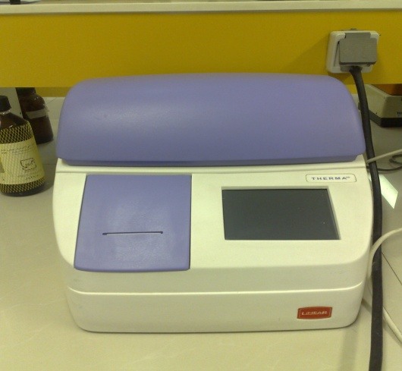
25 | اسپکتروفوتومتر | 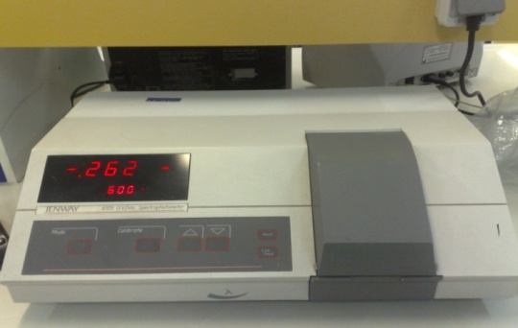

مرکز آموزشی، در مانی و تحقیقاتی امام رضا (ع)

آزمایشگاه های بالینی

